1.4 | 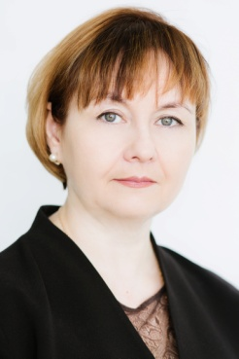 | Мальгина Светлана Павловна | Должность  старший преподаватель | Ученая степень  – | Ученое звание  –
 | Научное направление (основные научные труды)
- Мальгина С.П. Влияние подтоварной воды на функциональные особенности растений // Вестник Оренбургского государственного университета, 2013. №6. С.103-105.
- Мальгина С.П. Влияние солевого стресса на пигментный состав растений // Теоретические и практические аспекты развития науки: Мат-лы Международной заочной научно-практ. конф. – Санкт-Петербург, 2013. С. 59-63.
- Мальгина С.П. Влияние избыточного засоления почвы на физиологические особенности растений // Природноресурсный потенциал, экология и устойчивое развитие регионов России: Мат-лы XII Международная научно-практ. конф. – Пенза, 2014. С.45-49.
- Мальгина С.П. Оценка накопления тяжелых металлов в скорлупе орехов сосны сибирской (Pinus Sibirica) на территории Нижневартовского района // В сборнике: Культура, наука, образование: проблемы и перспективы: Мат-лы IV Всероссийской научно-практ. конф. Отв. ред. А.В. Коричко. 2015. С. 47-50.
- Мальгина С.П. Нефтедобыча как фактор засоления почв // Отражение био-, гео-, антропосферных взаимодействий в почвах и почвенном покрове: мат-лы V Международной науч. конф., посвящ. 85-летию каф. почвоведения и экологии почв ТГУ. Под ред. С.П. Кулижского. – Томск: Издательский Дом Томского государственного университета, 2015. С.432-436.
 | Преподаваемые дисциплины
- Химия
- Методы и приборы контроля окружающей среды
- Охрана окружающей среды
- Основы природопользования
- Методы экологических исследований

